大连市2011年初中毕业升学考试物理试卷及答案(word版)
一、选择题(本题共12小题，每小题2分，共24分)
注意：第1～9题中，每题只有一个选项正确。
1．学生做课间操时，体育老师利用扩音器喊口令是为了
A．提高音调 B．增大响度 C．改变音色 D．增大声速
2．下列现象中，能用光的直线传播规律解释的是
A．雨后天空的彩虹 B．水中的“月亮”[来源:Zxxk.Com]
C．斜插入水中“变弯”的筷子 D．阳光下人在地上的影子
3．下列现象中，能说明分子在不停运动的是
A．做饭时，香气扑鼻 B．下雪时，雪花飘飘
C．扫地时，尘埃飞舞 D．烧水时，白气升腾
4．下列估测比较接近实际的是
A．一支圆珠笔从课桌上掉到地上大约需3～5s的时间
B．一张试卷纸的厚度约为1～1.5 mm
C．人的正常体温约为36.5～37℃
D．一个鸡蛋的质量约为0.5～1 kg
5．某保密室有三道门，关上一道门相当于闭合一个开关，当三道门都关上时，值班室内的绿色指示灯L才会发光，说明三道门都已关好。则下列电路符合要求的是
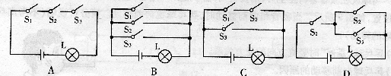

6．要使电磁铁某端的N极变为S极，可以
A．只改变通过线圈的电流大小
B．只改变线圈的匝数
C．只改变通过线圈的电流方向
D．同时改变通过线圈的电流方向和线圈的绕法
7．下列物体中，受平衡力的是
A．在水平桌面上静止的文具盒
B．向上抛出的皮球
C．沿滑梯加速下滑的小孩
D．减速行驶的火车
8．下列措施中，能增大摩擦的是
A．在机器的轴上安装滚动轴承
B．雪后，在车轮上缠铁链
C．搬运机器时，在机器下面垫上圆木
D．给电风扇转轴加润滑油
9．家庭电路中，当进户线的火线与零线的电流不相等，且差值达到一定值时，安装在干路上的漏电保护器就会切断电路。则下列情况可能使漏电保护器切断电路的是
A．用电器短路
B．用电器金属外壳没有接地
C．正在工作的用电器总功率过大
D．小孩站在地上，手接触插座上与火线相连插孔的金属体
注意：第lO～12题中，每题至少有两个选项正确。
10．关于四冲程柴油机的压缩冲程，下列说法正确的是
A．气缸里面的气体质量不变
B．气缸里面的气体压强增大
C．气缸里面的气体温度升高
D．气缸里面气体的内能转化为活塞的机械能
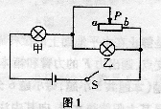
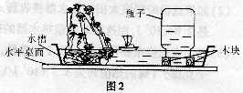
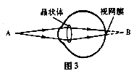
11．如图l所示的电路图，闭合开关后，在滑动变阻器的滑片P从a端向b端滑动的过程中(设灯泡工作时电阻不随温度变化)
A．电路的总电阻逐渐变大
B．通过乙灯的电流逐渐变大[来源:学_科_网Z_X_X_K]
C．滑动变阻器两端的电压逐渐变小
D．甲灯逐渐变亮
12．小明全家要外出旅游半个月，为保持家里的盆景有较充足的水分，小明用瓶子装了一些水倒放在盆景的水槽中，如图2所示。则在水槽内水面降到恰好与瓶口相平位置的过程中，下列说法正确的是(设外界大气压保持不变)
A．瓶内气体压强逐渐变小
B．水槽内的水对水槽底部的压强逐渐变小
C．桌面受到的压力保持不变
D．瓶内、外水面的高度差逐渐变大

二、填空题(本题共10小题，13～20题每题2分，21、22题每题3分，共22分)
13．在水平路面上沿直线行驶的一辆汽车，若以该汽车为参照物，路边的树是________(选填“静止”或“运动”)的；当汽车紧急刹车时，车内乘客向前倾倒，这是由于乘客具有__________。
14．太阳能来源于太阳内部发生的核_______(选填“聚变”或“裂变”)；太阳能电池板是用____________(选填“超导体”或“半导体”)材料制成的。
15．无线电波按波长分为长波、中波和短波，频率最低的是________波，它们在真空中的传播速度都是________m／s。
16．发电机的工作原理是______________；发电机与电动机的工作原理_________(选填“相同”或“不相同”)。
17．将10Ω和20Ω两个电阻串联，总电阻是______Ω。若通过它们的电流是0.3 A，则两电阻两端的总电压是_______V。

18．如图3所示，来自物点A 的光线经过眼睛的晶状 体成像在视网膜后面的B 点：要使像靠近视网膜，物点A 应该向______(选填“左”或“右”)移动；要使像成在视网膜上，应佩戴一个合适的______透镜制成的眼镜。
19．某家用电能表上标有“220V 1O(20)A”等字样，表明这个电能表应该在______V 的电路中使用，该家庭电路干路上允许通过的最大电流是________A。
20．质量相等的甲、乙两个物体，分别浸没在水和酒精中，所受浮力相等。则体积大的是_____物体，密度大的是_____物体。
21．如图4所示，平行主光轴和通过光心的两条光线入射到凸透镜上，画出这两条光线的折射光线。
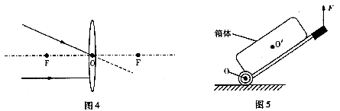

22．图5是静止在水平地面上的拉杆旅行箱的示意图，O是轮子的转轴，O’是箱体的重心。以O为支点，画出力F 的力臂和箱体所受重力的示意图。
三、计算题(本题共3小题，每小题6分，共18分)
23．图6是某太阳能热水器，向其中注入50 kg的水，阳光照射一段时间后，水温从10℃升高到50℃。水的比热容是4.2×10³J／(kg·℃)。试求：
(1)这段时间该热水器中的水吸收的热量是多少?
(2)如果这段时间该太阳能热水器接收到太阳辐射的热量是2.8×10⁷J，则这段时间该热水器的效率是多少?[来源:学_科_网]
(3)若用煤燃烧来提供2.8×10⁷J的热量，需完全燃烧多少千克煤?
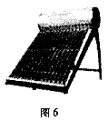
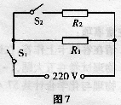
(煤的热值约为3.5×lO⁷J／kg)

24．某家用电饭煲的简化电路图如图7所示。电源电压是220 V，R₁、R₂都是发热电阻。
试求：
(1)只闭合S₁时为保温状态，保温功率是44 W，则电阻R₁的阻值是多少?
(2)在保温状态时，工作2h所消耗的电能是多少千瓦时?
(3)S₁、S₂都闭合时为加热状态，加热功率是550 W，则电路中的总电流是多少?

25．图8是提升货物的某升降机示意图。货厢内所装货物的重力是6000 N，货厢的重力是2000 N。若不计钢丝绳和动滑轮的重力，不计摩擦。试求：
(1)在匀速提升中，若货物与货厢底部的接触面积是2 m²，则货物对货厢底部的压强是多少?
(2)在匀速提升中，钢丝绳上的拉力是多少?
(3)若升降机在30s 内将货厢和货物匀速提升6 m，则钢丝绳自由端拉力的功率是多少?

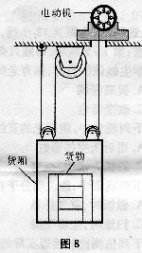

四、简答题(本题共2小题，每小题3分，共6分)
26．在春天或秋天的清晨，有时会看到河面上方向上冒“白气”。请分析说明“白气”是如何产生的。

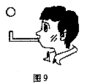
27．将乒乓球放在吸管管口正上方，用嘴吹气，松手后乒乓球会“悬停”在管口正上方一定高度的位置，如图9所示。当吸管稍向前移动时，乒乓球也向前移动。请分析说明(不考虑乒乓球的转动)：
(1)乒乓球“悬停”时竖直方向的受力关系。
(2)乒乓球向前移动的原因。

五、综合题(本题共4小题，每小题5分，共20分)
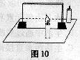
28．如图lO所示，在探究“平面镜成像的特点”实验中，桌面上已给出的器材有：带支架的玻璃板、铅笔各一个；完全相同的蜡烛两个；白纸一张；火柴一盒。
(1)为完成实验，还需要的实验器材是___________。
(2)放置玻璃板时，应该使玻璃板与水平桌面__________。
(3)做完某次实验后，四个小组都将收集和处理的信息记录在白纸 上，如下图所示。则正确的是_______。(只有一个选项正确，将正确选项的字母填在横线上)
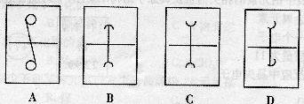

(4)实验中，看到点燃的蜡烛通过玻璃板成两个像，其中距离观察者较远的像较____(选 填“亮”或“暗”)。远处的像是来自于蜡烛的入射光经过玻璃板____(只有一个选项正确，将正确选项的字母填在横线上)。
A．一次反射、一次折射形成的 B．两次反射、一次折射形成的
C．一次反射、两次折射形成的 D．两次反射、两次折射形成的
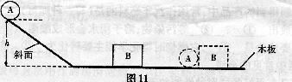
29．某同学在探究“物体动能大小与物体质量大小的关系”实验中，他猜想“物体动能大小还与物体速度大小有关”，所用的实验装置如图11所示。A为小球，B为木块。

(1)前两次的实验数据如下表；在第3次实验中，木块移动的距离如图12所示，a为木块左侧面的初位置，b为木块左侧面的末位置。
次数 | 小球的  质量m | 小球下落  的高度h | 小球到达底端的速度υ | 木块移动的距离s／cm | 小球的  动能E_{k}
l | 大 | h₀ | υ₀ | 60.8
2 | 中 | h₀ | υ₀ | 48.2
3 | 小 | h₀ | υ₀
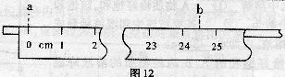

根据表格和图12中的信息，将表格中的空白处填写完整。
(2)该实验的探究结论是：___________________________________________。
(3)如果第1次实验中，木块运动到了长木板的末端之外。在不更换实验器材的条件下，
解决的办法是：________________________。
(4)如果用圆柱体代替小球做该实验，其好处之一是：
__________________________________________________________________。

30．某同学从暖瓶向烧杯中倒入一些热水，他想探究这杯水加热时“温度与时间的关系”。
(1)实验前，该同学用温度计测量室内气温，如图13甲所示，此时室内气温是_____℃。
(2)该同学所用实验装置如图13乙所示，记录的实验数据如下表。请在方格纸上画出温 度与时间的关系图象。
时间t／min | O | l | 2 | 3 | 4 | 5 | 6 | 7 | 8
温度t／℃ | 90 | 95 | 98 | 100 | 101 | 102 | 102 | 102 | 102
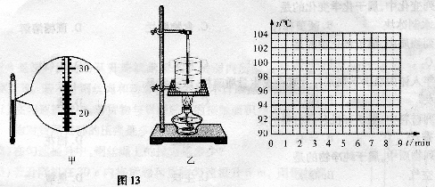

[来源:学科网]

(3)根据图象，得出的探究结论是：
___________________________________________________________________。
(4)实验中收集9组数据与收集6组数据相比，其好处是_______。(只有一个选项正确，将正确选项的字母填在横线上)
A．只有9组数据才能得出结论 B．得到的结论具有普遍性
C．减小实验误差 D．得到两物理量的关系更接近实际
31．在探究“导体中的电流与导体电阻的关系”实验中，小明猜想导体中的电流还与导体两端的电压有关。实验室可供选择的器材如下：6V稳压电源、0～20Ω滑动变阻器、电流表、电压表、开关各一个；4Ω、5Ω、6Ω、lOΩ、15Ω、20Ω、25Ω、30Ω的定值电阻各一个；导线若干。
(1)画出实验电路图。

(2)本实验中，应该选择的电阻分别为：__________________________________。
(3)使用某个电阻做实验时，闭合开关后，发现电流表无示数，电压表的示数是6 V，则电路故障可能是__________(电路只有一处故障)。
(4)本实验要保持电阻两端电压相同，小明将电压选择为某值U₀，但实验中发现更换电阻后，无法使每个电阻两端的电压都达到U₀，他更改了电压值U₀，才完成实验。
小明在学习了欧姆定律之后，他才知道本实验中控制不变的电压值U₀应该在 ______V至_______V范围之内选择。



